Les olives

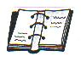
 

El fruit de l'olivera és l'oliva.

L'oliva té tres parts:
- la pell és fina llisa i lluent.
- la polpa és carnosa i és on hi ha l'oli.
- el pinyol és dur i rugós. Dins del pinyol hi ha la llavor.

Observa aquestes olives:
pinyol

pell

pell polpa
llavor

Les olives es cullen a l' hivern i poden ser verdes, negres o
de color rogenc.
Són comestibles. Es poden menjar de diferents maneres:
senceres, trencades, farcides…

Els pagesos cullen les olives a l'hivern, quan són madures.
De les olives madures es fa l'oli .

L' oliva més coneguda a la nostra comarca, les Garrigues,
és l'arbequina.
També són conegudes la verdiell, la morruda i la farga.

  

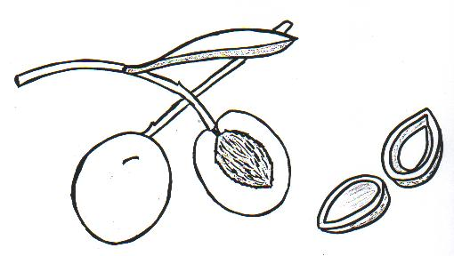

 Activitats

- Contesta:
Quin és el fruit de l'olivera?

  2. Completa les frases:

Les olives tenen tres parts:

Dins el pinyol hi ha

Les olives es cullen a

L' oliva més coneguda a les Garrigues és
l'

3. En aquesta sopa de lletres hi trobaràs les parts d'una oliva.
Encercla-les:
M P O L P A S O
A I D R L B T L
E N S H L N X P
F Y K Z E V C M
G O J D P T P B
R L L A V O R K

- Relaciona cada part de l'oliva amb la característica que li correspon:

carnosa

pell

llisa

dur
polpa

tova

lluent
pinyol

rugó
 5. Anomena dos menjars on hi posaries olives :

1.

2.

Dibuixa un pot d'olives

 6. Posa les consonants que calgui als espais en blanc i obtindràs el nom de 4 tipus d'olives diferents.

A

E
I
A

E
I
E

O
U
A
A

A

